# Jury Examen BTS IRIS.

## Compte Live.fr

Un compte a été ouvert afin que le jury puisse consulter l’ensemble des documents du projet (sources exclus).

* Nom du compte : Jury BTS IRIS
* Mail : [cdf.bts.iris@live.fr](mailto:cdf.bts.iris@live.fr)
* Mot de passe : **session2010**

## Procédure.

Connectez-vous à l’URL suivante : <http://workspace.officelive.com/fr-FR/>

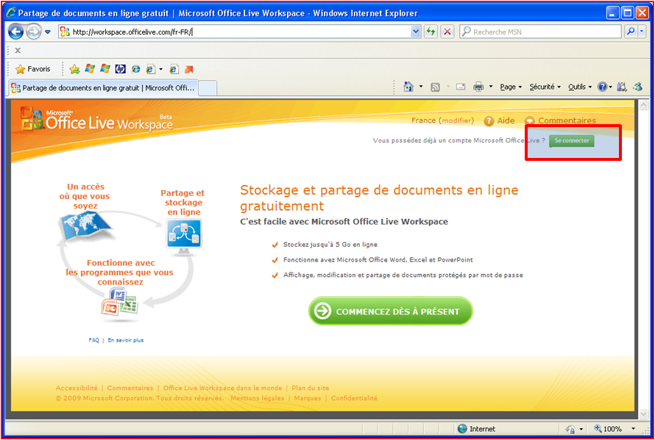

Cliquez sur « **Se Connecter** »

Pour vous authentifier, cliquez sur : **Connexion avec un autre compte**.

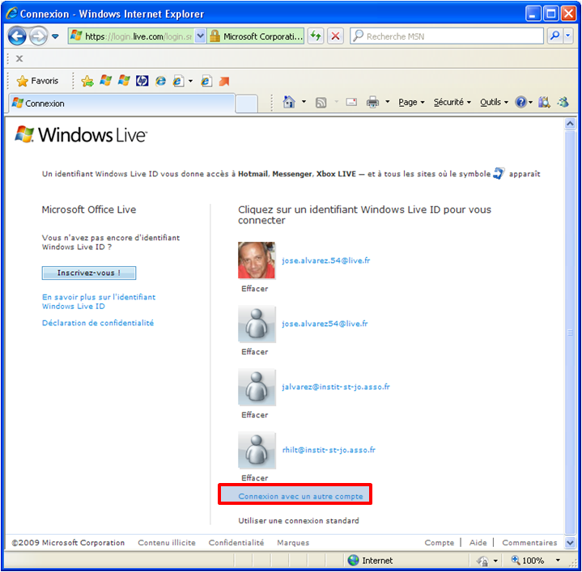

Dans l’écran suivant, saisir votre Identifiant Windows Live ID : [**cdf.bts.iris@live.fr**](mailto:cdf.bts.iris@live.fr)

Et votre mot de passe : **session2010**

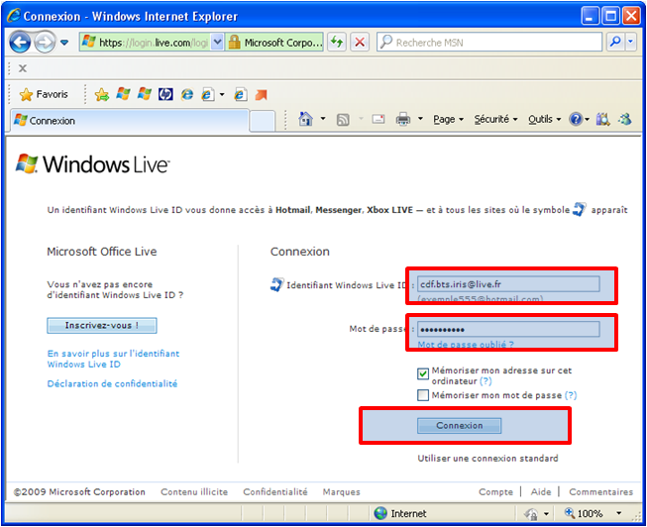

Cliquez sur **Connexion** pour arriver à la page d’accueil suivante.

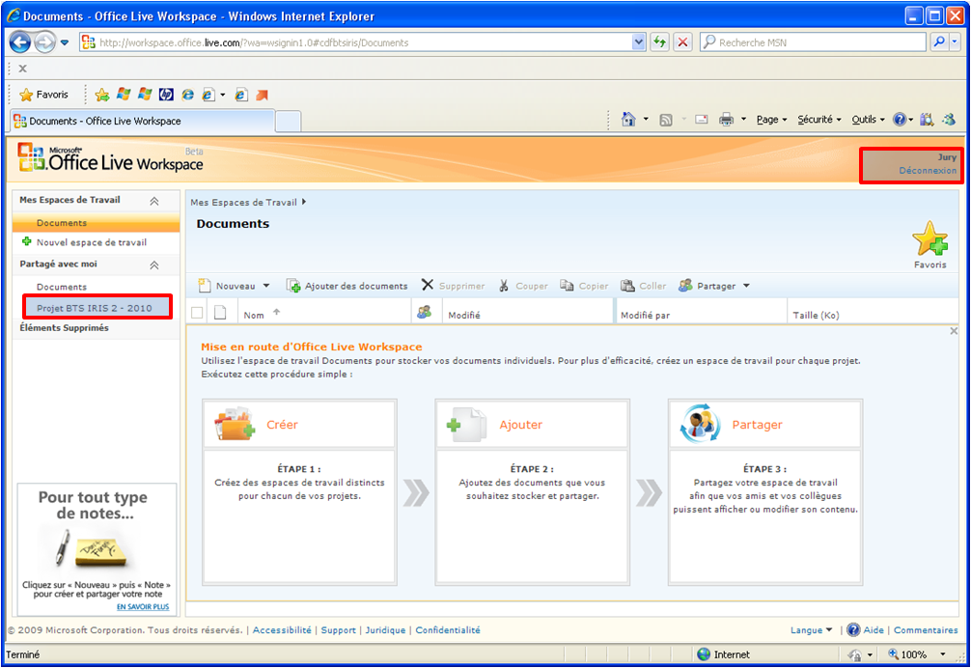

Vous êtes connecté (nom affiché= « **Jury** »).  
Cliquez enfin sur *Projet BTS IRIS 2 – 2010* de la rubrique « **Partager avec moi** » située à gauche.

Vous pouvez à présent parcourir l’ensemble des dossiers.

